M.E.G SLIM: Pro lehčí den a více energie

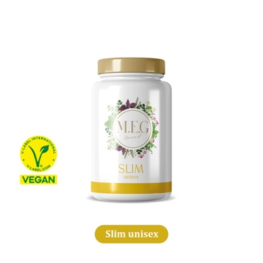
Valentýn nemusí být jen o čokoládě a květinách. Darujte něco, co prospěje tělu i mysli – třeba M.E.G Slim. Přírodní doplněk stravy, kombinující 12 rostlinných extraktů, podporuje přirozenou činnost metabolismu, pomáhá regulovat chutě na sladké a udržovat správný tělesný rytmus. Neobsahuje žádná aditiva, plnidla ani umělé stimulanty a je takzvaně „unisex“, tedy i pro muže. Takový dárek je nejen praktický, ale hlavně smysluplný. A vaši drahou polovičku potěší určitě víc než cokoliv sladkého.

M.E.G Slim
859 Kč

megbrand.cz

Čaje Sans & Sans: Příchutě, které jen tak neomrzí

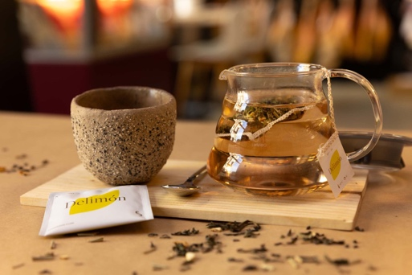
Ne všichni jsou milovníci vína, Prosecca nebo šampaňského. Zato kvalitní čaj? Ten ocení úplně každý. Zvlášť, když sáhnete po značce Sans & Sans. Vybírat můžete z nepřeberného množství chutí – od lehkých bylinných směsí až po originální varianty typu Sencha & Matcha, Mint Splash nebo Sakura. Ideální pro dlouhé zimní večery nebo líná rána pod peřinou! K dostání na edelikatesy.cz

Sada čajů v hedvábném sáčku Sans & Sans, 12 druhů, 399 Kč

www.edelikatesy.cz

Stylové a alegantní: Adrick trička nejen na golf


Potrpí si vaše přítelkyně na elegantní a zároveň rafinované kousky? A navíc je milovnicí sportu? Pak je černé elastické tričko z dílny značky Adrick tím pravým ořechovým. Hodí se nejen na golf, ale i do fitness centra nebo na sportovní afterparty. Je jemné, prodyšné, perfektně kopíruje siluetu, a navíc má šmrnc – a to díky jemné síťovině ve výstřihu. Odvádí pot, rychle schne a je neuvěřitelně pohodlné. Stále ještě přemýšlíte nad ideálním dárkem?

Dámské triko ¾ rukáv, 2 900 Kč

www.adrick.cz

Dárek, který sbližuje


Zámecké apartmány, nádherná příroda a moderní wellness centrum – to jsou zaručené ingredience pro dokonalou romantickou dovolenou. Vychutnejte si odpoledne ve dvou plnými doušky, ve wellness centru Infinit doslova zapomenete na okolní svět. K dispozici budete mít nejen termální bazén s vířivými lavicemi, ale i osm zážitkových saun, klasickou finskou a bylinkovou počínaje, medovou, solnou a panoramatickou konče. Okouzlí vás určitě i zámecká zahrada, z níž je nádherný výhled na celý areál. Masáže jsou samozřejmostí, stejně jako moderní relax zóna a fresh bar. Z Prahy je to sem sotva půlhodinka, a pokud přijedete vlakem do Senohrab, odveze vám do wellness centra zdarma shuttle bus.

Od 500 Kč

www.infinitdarky.cz

Set pro ženy Exclusive a Bamboo: Dokonalé DUO

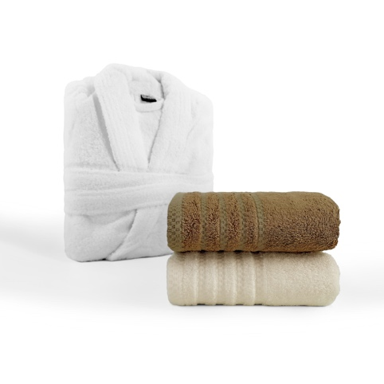
Bambusové ručníky mají oproti těm klasickým bavlněným hned několik výhod – jsou jemnější, příjemnější na omak a mnohem lépe sají. Přitom je můžete prát stejně často a na stejnou teplotu jako ty obyčejné. Navíc jsou krásně lesklé a vyznačují se antibiotickou schopností, což znamená, že se v jejich vláknech nemnoží bakterie ani plísně. Protože schnou rychleji než froté, hodí se i do koupelen, které nejsou přirozeně větrané. Dárkový set, v němž najdete dva ručníky v elegantní bílé a béžové barvě a luxusní župan řady EXCLUSIVE, je ideálním dárkem skutečně pro každého.

Dárkový set pro ženy Exclusive a Bamboo, Frotery

1504 Kč

https://www.frotery.cz/frotery-darkovy-set-pro-zeny-exclusive-a-bamboo-velikosti-m

Vtipná a originální trička pro zamilované páry
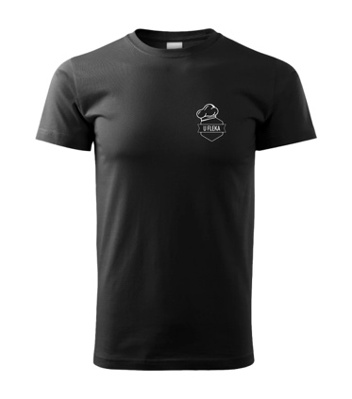
Chcete se s partnerem na Valentýna dokonale sladit? Pak si darujte originální zamilovaná trička. Na Frotery.cz můžete vybírat z nejrůznějších střihů, materiálů a barev – vybraný kousek vám pak jednoduše přizpůsobí na míru. Přidat můžete i vlastní zamilované krédo a z obyčejného kousku tak vytvořit originál, který nikdo jiný nemá. Dejte světu najevo, že patříte k sobě!

Bavlněné tričko s vlastním potiskem
Od 284 Kč

https://www.frotery.cz/tricka

